Приложение 7 к Протоколу заочного голосования Организационного комитета Международной олимпиады Ассоциации «Глобальные университеты» для абитуриентов магистратуры и аспирантуры от 20.06.2023 № 1-з

Структура научного профиля (портфолио) потенциальных научных руководителей участников трека аспирантуры Международной олимпиады Ассоциации «Глобальные университеты» для абитуриентов магистратуры и аспирантуры.

University | ФГАОУ ВО Первый МГМУ им. И.М. Сеченова Минздрава России (Сеченовский Университет)
Level of English language proficiency | B2
The direction of training for which the graduate student will be accepted | Urology and andrology. Clinical medicine
List of research projects of a potential supervisor (participation/guidance) | 1) Reconstructive surgery of the urethra and penis  2) Urolithiasis  3) Male infertility
List of possible research topics | 1) Evaluation of the effectiveness of BMG urethroplasty in patients with recurrent urethral strictures  2) Penile prosthetic surgery for patients with Peyronie's disease
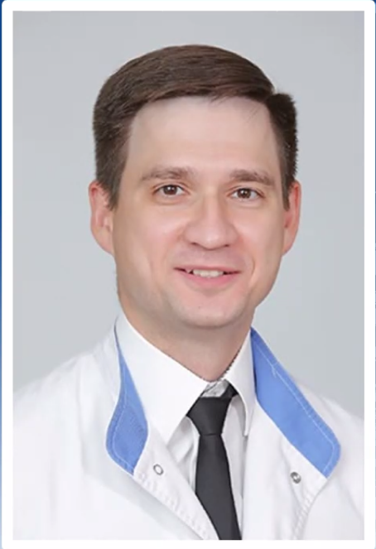  Research supervisor:  Dmitry O. Korolev,  Candidate of Science  (Sechenov University) | 3.02 Clinical medicine. Urology, andrology and nephrology
Supervisor’s research interests (более детальное описание научных интересов):
1) urolithiasis; 2) reconstructive-plastic surgery of the urethra and penis; 3) surgery of urolithiasis; 4) male infertility and erectile dysfunction

Research highlights:
1) multicenter studies
2) work with domestic and international grants
3) prospective study design

Supervisor’s main publications (указать общее количество публикаций в журналах, индексируемых Web of Science, Scopus, RSCI за последние 5 лет, написать до 5 наиболее значимых публикаций с указанием выходных данных): 41 публикация (18 ВАК, 23 Scopus) 4 патента

- Minimally invasive percutaneous nephrolithotomy with SuperPulsed Thulium-fiber laser. Urolithiasis 2021, 49(5), стр. 485–491 doi: 10.1007/s00240-021-01258-2
- Thulium-fiber laser for lithotripsy: first clinical experience in percutaneous nephrolithotomy. orld J Urol. 2020 Dec;38(12):3069-3074. doi: 10.1007/s00345-020-03134-x.Epub 2020 Feb 27.
- Repair of cystocele and apical genital prolapse using 6-strap mesh implant. Urologia. 2020 Aug;87(3):130-136. doi: 10.1177/0391560319890999. Epub 2019 Dec 16.
- Flexible ureteroscopy for lower pole renal stones: novel superpulse thulium (TM) fiber laser lithotripsy. Urologiia. 2020 Dec;(6):89-92.
- The cancer-retina antigen recoverin as a potential biomarker for renal tumors. our Biol. 2016 Jul;37(7):9899-907.doi: 10.1007/s13277-016-4885-5. Epub 2016 Jan 26.
Results of intellectual activity (при наличии)
(Наиболее значимые результаты интеллектуальной деятельности):
Publications: 18 ВАК, 23 Scopus, 4 патента

